MARTES 26 DE JULIO
Lugar: Centro Cultural Estación Collilelfu, ciudad de Los Lagos.
Comisión mixta de Hacienda e Infraestructura

09.00 hrs. Presentación estado de situación proyecto “Última Milla” y análisis de priorización nuevas Localidades y Territorios de la Región de Los Ríos.
Exponen: Jean Pierre Ugarte/ Seremi de Transportes y Tel.
Marcelo Rute/ Jefe Div. Fondo Des. De las Telecomunicaciones.

Objetivo: Dotar de servicios de conectividad a usuarios finales en las distintas regiones del país, aprovechando la infraestructura de servicios intermedios desplegada en otros Concursos del Fondo.

Iniciativas diseñadas en conjunto con las distintas regiones del país.

Debido al reglamento del Fondo de Desarrollo de las Telecomunicaciones, no se pueden generar dobles subsidios en localidades que ya hayan sido beneficiadas por algún Concurso FDT.

Se señala por parte de los expositores que el programa no puede duplicar subsidios, referidos a aspectos físicos de los proyectos, como ser torres pero si pueden intervenir nuevamente en un sector cuando se trate de una mejora al servicio.

Ellos presentan 19 localidades que cumplen con los requisitos:

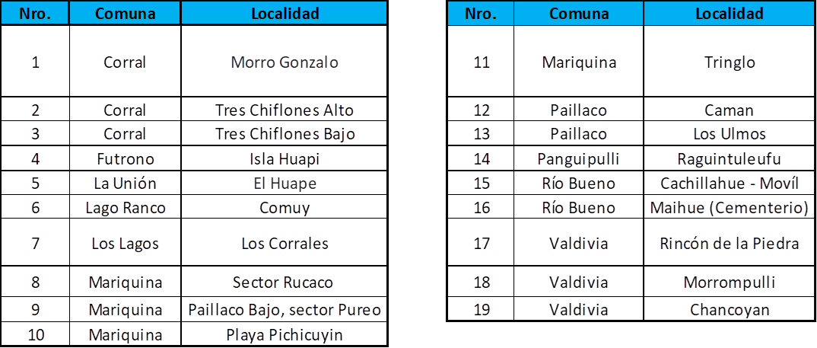

El consejero Krugmann quiere saber si están incluidos sedes sociales, postas y otras edificaciones que prestan servicios a la comunidad.

Consejero Fernández señala que la División de infraestructura quedo de realizar un cruce de información con servicios públicos, municipalidades para determinar si disponen de cobertura.

Consejero Farías señala la importancia de la conexión en particular con el área de la salud a propósito de iniciativas impulsadas por este consejo, como lo es la telemedicina.

Consejero Martínez quiere sumar a lo solicitado la incorporación del eje productivo, por ejemplo el sector de Tralcao; además la conexión del tramo Pichoy – El Arenal.

Consejera Jaramillo le preocupa que en Futrono se priorice Coique, que es un balneario exclusivo, y no se priorice el sector cordillerano de la comuna.

Consejero Larre quiere agregar el sector de Choroico en la comuna de La Unión.

Consejero Pacheco considera necesario que se de un tiempo acotado para que cada consejero señale lo que le interesa.

Consejera Castillo no encuentra en listado entregado, las localidades de Purey y de Pishuinco.

Consejero Farías señala que nos demos un tiempo y División de Infraestructura realice esa cuadratura y zanjemos el tema. Ósea la próxima semana debiéramos reunirnos en casa Prochelle, para abordar este tema.

10.00 hrs. Presentación, análisis y resolución aumento de presupuesto en ítem Consultorías de proyecto “Reposición Cuartel de Bomberos de Malalhue, comuna de Lanco”.
Expone: Adolfo Quiroz/ Director Regional de Arquitectura.

Señala el Director de Arquitectura que la empresa constructora presentaba un atraso sobre el 35% en su programa de trabajo, no se observaba en el último tiempo desarrollo de actividades para revertir el atraso, no acataba las instrucciones de la inspección fiscal en reiteradas ocasiones, no renovaba las garantías asociadas a las modificaciones de contrato, las cuales fueron acordadas y aceptadas por la empresa constructora de acuerdo a las formalidades del contrato. Dentro de estas garantías la póliza de todo riesgo de construcción se encuentra vencida desde el 25.02.2022.
Con fecha 29.06.2022 y debido a las causales descritas en el punto anterior, se informa a la empresa Constructora, mediante Oficio N°528 de misma fecha, que se pondrá término anticipado al contrato.
Mediante Resolución DA.R. Los Ríos N°454 de fecha 30-06-2022, se pone término anticipado al contrato de obra.
A la fecha se trabaja en una serie de puntos que tienen por objetivo realizar una estimación del balance general de lo ejecutado en relación a lo pendiente de ejecución y a generar el cálculo de las deudas por concepto de obligaciones laborales.

Con objeto de generar un oportuno desarrollo de los antecedentes y apoyo en el cierre del contrato, se estima una ampliación de plazo de 120 días.

El aumento en el plazo de 120 días, para contar con los servicios de la Jefe de Asesoría, se traduce en un aumento de monto en el contrato, por $12.348.000.

En atención a que los gastos administrativos considerados para el desarrollo de la obra, ingresados a la Unidad Técnica corresponden $9.556.000.-y considerando que estos gastos fueron considerados para el término de la obra con un plazo de 360; a la fecha el contrato de obra que se dio termino de manera anticipada ya tenía como plazo final 519 y fecha de término 30.06.2022.

•Por esta razón para poder continuar con el proceso de liquidación anticipada del contrato y el proceso de licitación para dar término a la obra es necesaria la suplementación para Gastos Administrativo, los cuales ascienden a $ 4.172.696.-

Por lo anterior, para poder continuar con el proceso de liquidación del contrato y dar celeridad al a nueva licitación para dar termino a las obras, se solicita un aumento del contrato de asesoría a la inspección fiscal de $12.348.000 y gastos administrativos para la unidad técnica de $4.172.696.-

En total se requiere de un aumento de presupuesto de $ 16.520.696.

Votación: se aprueba en forma unánime la iniciativa para ser presentada al pleno del consejo
Comisión de Hacienda
11.00 hrs. Presentación y análisis ejecución presupuestaria Programa de Inversión Regional 2022.
Expone: Bruno Burgos/ Jefe DPIR.

Señala Bruno Burgos que el marco de cálculo para gasto a junio es de M$ 56.540.385, con una ejecución acumulada a junio de M$ 15.748.763, lo que significa un 27,68% de presupuesto ejecutado.

La ejecución programada del mes de junio es de $ 4.852.431.321 y lo ejecutado asciende a $ 4.033.205.308, lo que significa que se ejecutaron $ 819.226.013 menos que lo programado, ósea se ejecutó un 83,12% de lo programado.

11.45 hrs. Presentación y evaluación de discusión presupuestaria con DIPRES. Expone: Paz de la Maza/ Gobernadora Regional (S).

Señala la Gobernadora subrogante, que la visita a Santiago a la discusión presupuestaria fue muy bien desarrollada, fueron acompañados por el equipo del gobernador y jefes de división, además de la valiosa participación de los Sres. (as) consejeros(as). Fueron felicitados por la calidad de lo presentado.

